

**CHECKPOINT I - FRONT END II**

Olá Houser, tudo bem com você?

Esta atividade tem como objetivo servir como primeiro instrumento avaliativo da disciplina. Se atente às instruções e boa avaliação. O entregável será uma página em HTML5, CSS3 e Javascript seguindo os conteúdos ministrados até aqui.

**Instruções e requisitos do entregável**

**1.** O tema da aplicação é de sua preferência. Pode ser sobre carros, animes, cidades, etc.

**2.** A aplicação deve ser responsiva.

**3.** A aplicação consiste em um formulário que, ao ser preenchido, cria cards com as informações preenchidas.

**4.** Sobre o formulário:

**a.** O formulário deve ter pelo menos 4 campos: Título, Descrição e URL da imagem e um botão de submit.

**b.** Após o preenchimento, ao clicar no botão de submit, as informações devem ser adicionadas à lista de cards na página.

➔ **Dica**

◆ Você pode acrescentar outros campos ao formulário para deixar a aplicação mais completa.

**5.** Sobre os Cards:

**a.** Os cards devem ter uma imagem e constar todas as informações previamente preenchidas no formulário.

**b.** O comportamento se dará de forma que as informações preenchidas sejam exibidas na seção de cards.

**Exemplos conceituais**

1. Exemplo de Formulário

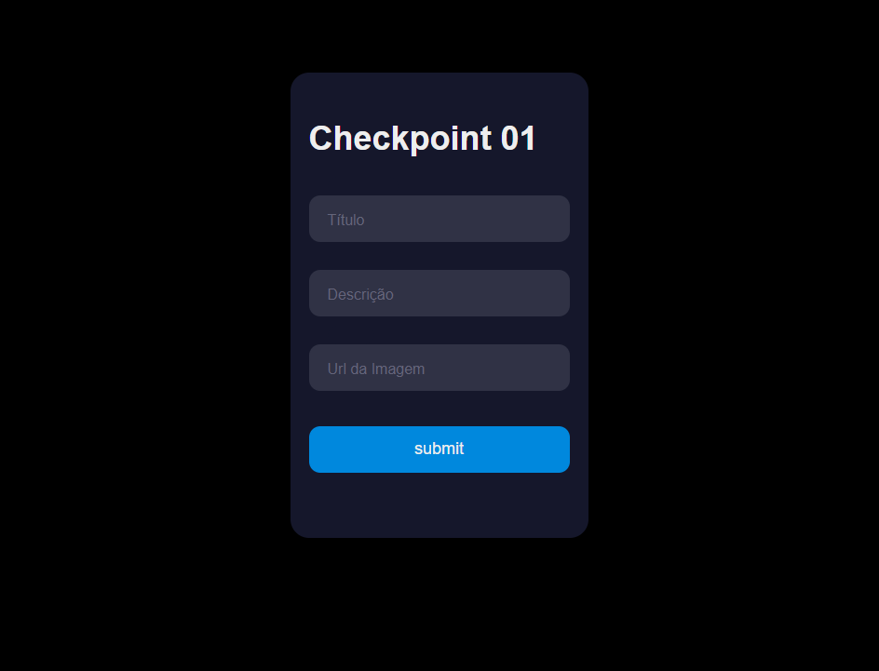

2. Exemplo de Card

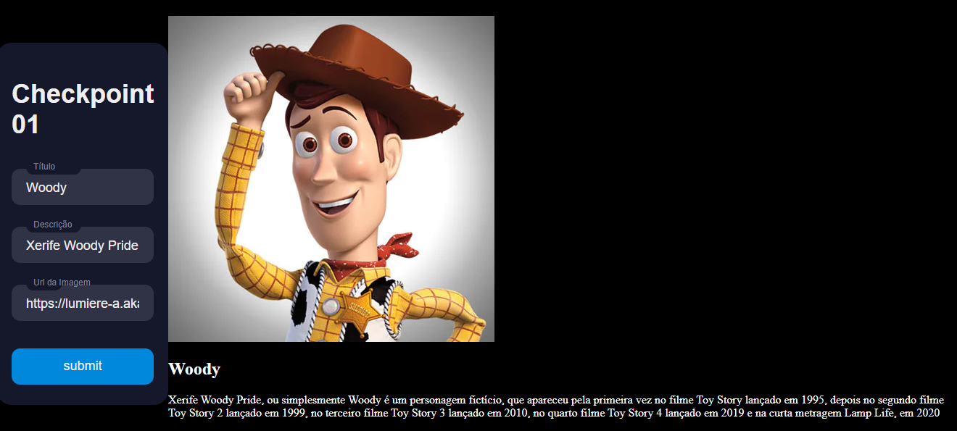

**SOBRE A ENTREGA**

**1.** Trabalho realizado em duplas ou trios (2 ou 3 pessoas)

**2.** Prazo para o envio:

**a.** Dia 23/03/2022 até as 23h59.

**3.** Devem ser entregues os arquivos HTML5, CSS3 e Javascript do projeto via formulário.

**a.** Você deverá enviar o link do repositório para este formulário: <https://docs.google.com/forms/d/e/1FAIpQLSeFM99ywovyoFwHCVUmavZASgeBDNLfRBCUz3UBIr5xGweRSw/viewform>